消费品召回计划
生产者名称 | 汕头市众力智能科技有限公司
产品名称 | 折叠航拍飞行器
品牌 | 兽无人机
涉及数量 | 18台
型号/规格 | SG902
生产起止日期 | 2024年5月18日至2024年5月22日
生产批号/批次 | 20240518
产品描述及外观照片 | 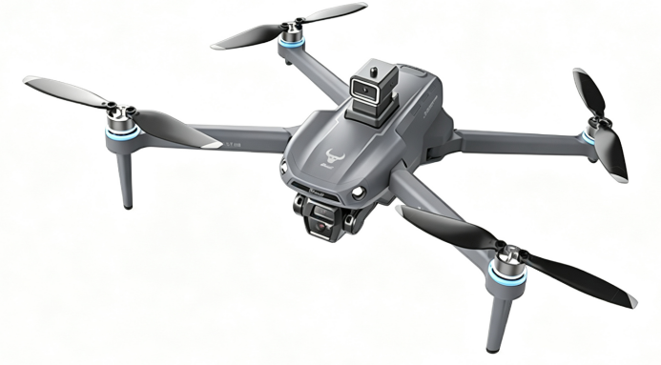  折叠航拍飞行器
存在的缺陷 | - 产品不具备电子围栏功能；  - 产品不具有感知和避让功能。
可能导致的后果 | - 可能导致无人机侵入特定地理范围区域，从而发生影响公共秩序、空域安全和国家安全的事件，导致人员和财产损失；  2.可能发生伤人、碰撞、坠机等意外事故，导致人员和财产损失。
避免损害发生的应急处置方式 | 消费者立即暂停使用有缺陷的产品，联系公司或者经销商进行处理。
具体召回措施 | 通知销售商立即停止销售缺陷产品，在公司网站及销售商线上店铺发布召回公告，告知消费者具体召回事宜，为购买到缺陷产品的消费者免费更换一台全新的符合安全要求的产品或退货处理。
召回负责机构 | 汕头市众力智能科技有限公司
召回联系方式 | 召回服务热线:0754-89866495
召回进度安排 | 集中召回时间计划在2026年9月28日至2026年12月28日(具体以实际进度安排为准)
其他需要报告的内容 | 无
其他信息 | 相关用户也可以登录汕头市市场监督管理局网站“政务公开-重点领域信息公开产品质量信息”栏目，或拨打汕头市市场监督管理局缺陷产品召回工作联系电话(0754-88556407)了解更多信息。

